La aplicacion consume dos servicios web, uno de Instagram para traer las fotos mias (ya que el enpoint de buscar otros usuarios ya no están disponibles.) y el otro enpoint es de el web service que cree para guardar el id_dispositivo, id_usuario_instagram.

NOTA: SI QUIERES CORRER EL NODEJS TIENES QUE CORRER EL CODIGO “NPM INSTALL” DENTRO DE LA CARPETA RAIZ DEL PROJECTO, PARA DESCARGAR LAS DEPENDENCIAS. Y LUEGO EJECUTARLA.

Esta es la del servicio NODEJS almacenado en en HEROKU que cree para guardar en la base de datos Firebase.

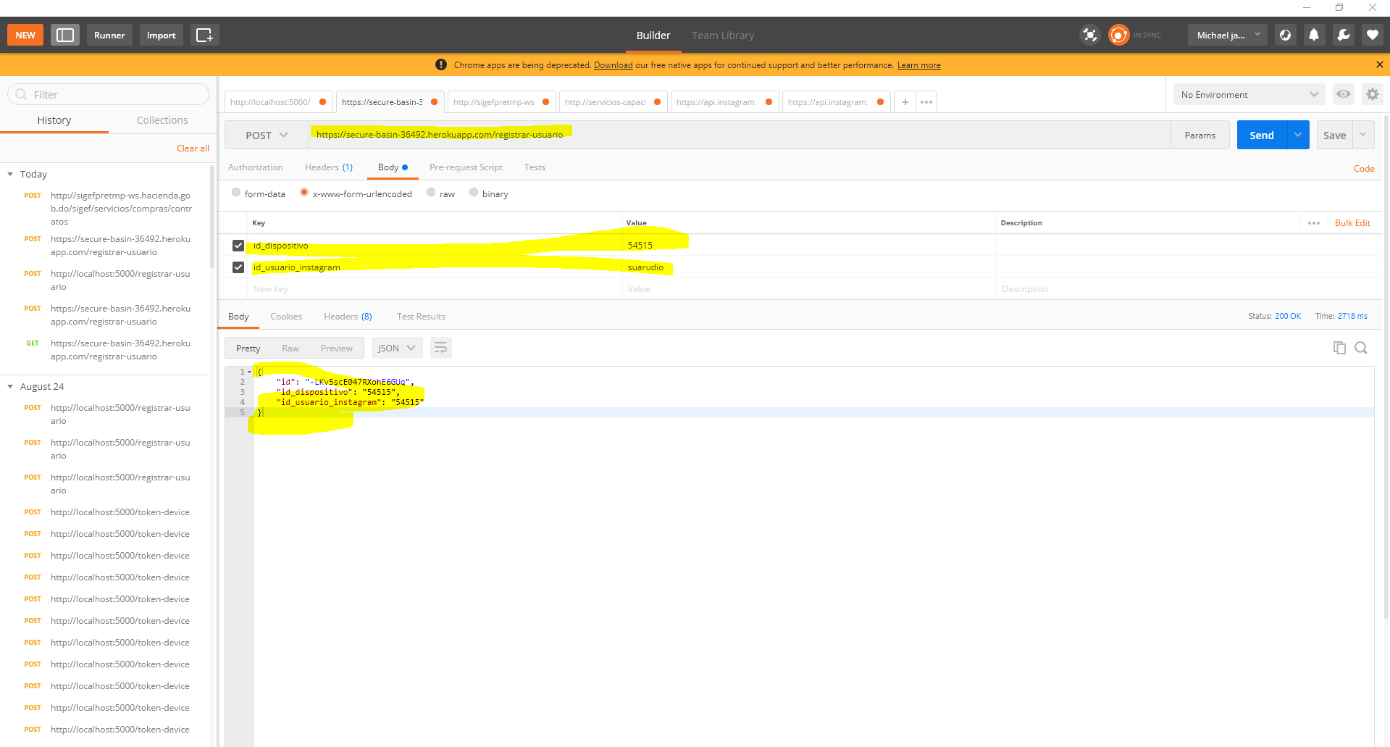

Esta es la prueba del amacenado en la base de datos FIREBASE a través de POSTMAN:

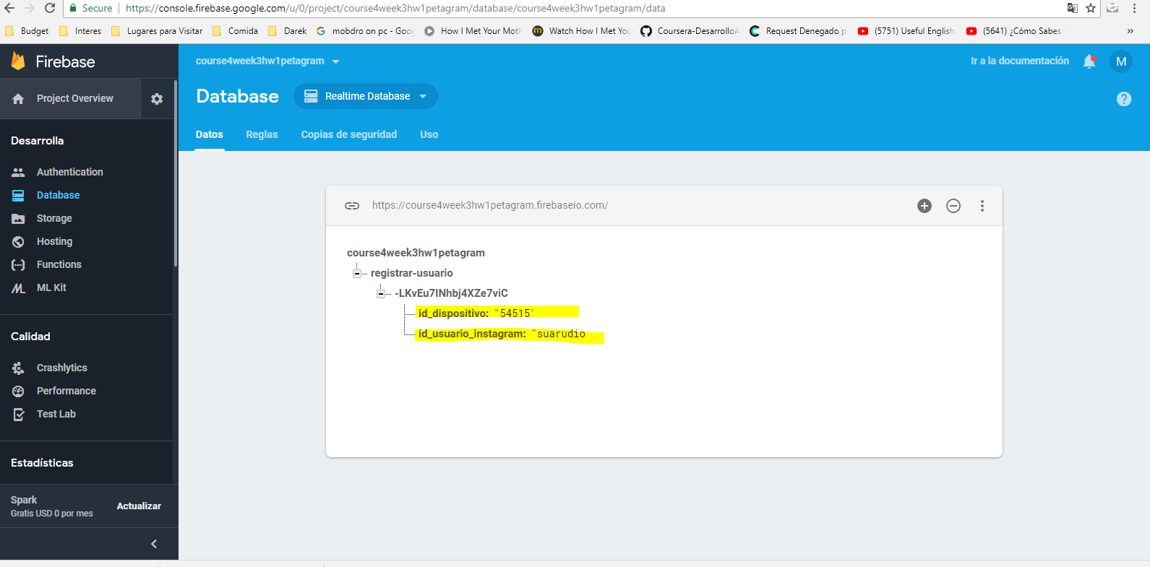

Esta es la prueba guardando en base de datos Firebase desde la aplicación Petagram, la cuar se conecta al enpoint que estas en en esta dirección en heroku (<https://secure-basin-36492.herokuapp.com/registrar-usuario>) y luego el enpoint se encarga de guardar en la base de datos firebase.

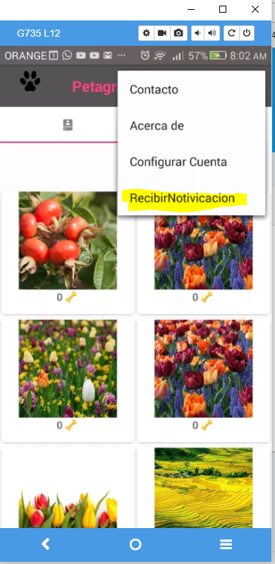

El nuevo registro en base de datos firebase:

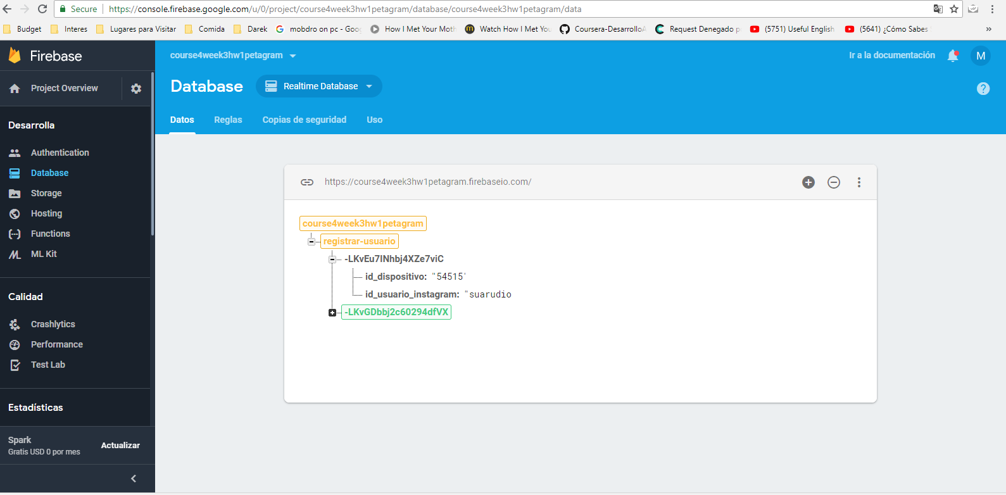

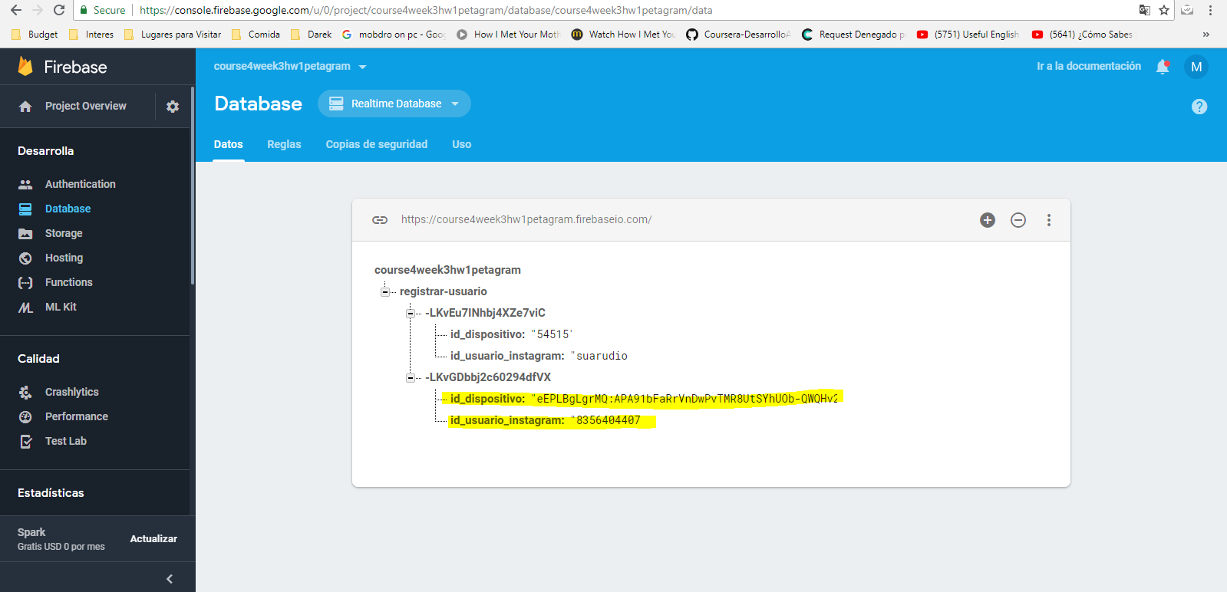

En el github esta el enpoint y la appmovil.